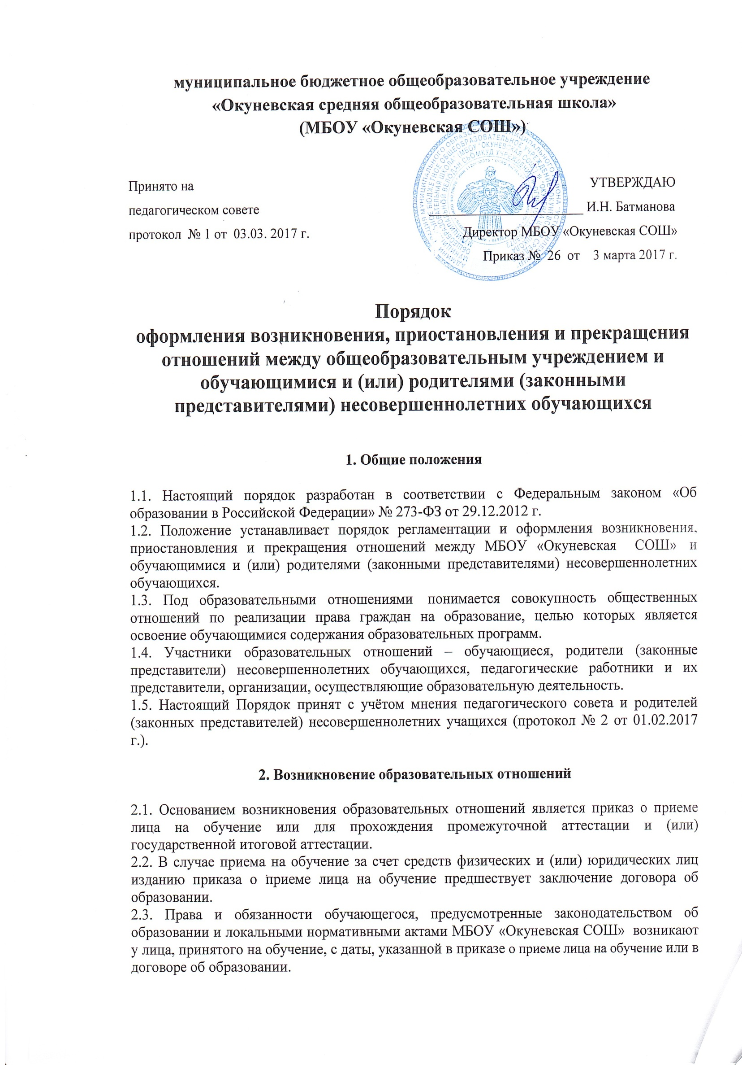
3. Договор об образовании

3.1. Договор об образовании заключается в простой письменной форме между:
- МБОУ «Окуневская СОШ», в лице директора, и лицом, зачисляемым на обучение (родителями, (законными представителями));
- МБОУ «Окуневская СОШ», в лице директора, лицом, зачисляемым на обучение, и физическим или юридическим лицом, обязующимся оплатить обучение лица, зачисляемого на обучение.
3.2. В договоре об образовании должны быть указаны основные характеристики образования, в том числе вид, уровень и (или) направленность образовательной программы (часть образовательной программы определенных уровня, вида и (или) направленности), форма обучения, срок освоения образовательной программы (продолжительность обучения).
3.3. Договор об образовании не может содержать условия, которые ограничивают права лиц, имеющих право на получение образования определенных уровня и направленности и подавших заявления о приеме на обучение или снижают уровень предоставления им гарантий по сравнению с условиями, установленными законодательством об образовании.
3.4. В договоре об образовании, заключаемом при приеме на обучение за счет средств физического и (или) юридического лица (далее - договор об оказании платных образовательных услуг), указываются полная стоимость платных образовательных услуг и порядок их оплаты.
3.4. Примерная форма договора об оказании платных образовательных услуг утверждается федеральным органом исполнительной власти, осуществляющим функции по выработке государственной политики и нормативно-правовому регулированию в сфере образования.

4. Изменение образовательных отношений

4.1. Образовательные отношения изменяются в случае изменения условий получения обучающимся образования по образовательной программе, повлекшего за собой изменение взаимных прав и обязанностей обучающегося и школы.
4.2. Образовательные отношения могут быть изменены как по инициативе обучающегося (родителей (законных представителей) несовершеннолетнего обучающегося) по его заявлению в письменной форме, так и по инициативе школы.
4.3. Основанием для изменения образовательных отношений является приказ, изданный директором школы. Если с обучающимся (родителями (законными представителями) несовершеннолетнего обучающегося) заключен договор об образовании, приказ издается на основании внесения соответствующих изменений в такой договор.
4.4. Права и обязанности обучающегося, предусмотренные законодательством об образовании и локальными нормативными актами учреждения изменяются с даты издания приказа или с иной указанной в нем даты.

5. Прекращение образовательных отношений

5.1. Образовательные отношения прекращаются в связи с отчислением обучающегося из организации, осуществляющей образовательную деятельность:
5.1.1. В связи с получением образования (завершением обучения);
5.1.2. Досрочно в следующих случаях:
1) по инициативе обучающегося или родителей (законных представителей) несовершеннолетнего обучающегося, в том числе в случае перевода обучающегося для продолжения освоения образовательной программы в другую организацию, осуществляющую образовательную деятельность;
2) по инициативе школы в случае применения к обучающемуся, достигшему возраста пятнадцати лет, отчисления как меры дисциплинарного взыскания, в случае невыполнения обучающимся обязанностей по добросовестному освоению образовательной программы и выполнению учебного плана, а также в случае установления нарушения порядка приема в школу;
3) по обстоятельствам, не зависящим от воли обучающегося или родителей (законных представителей) несовершеннолетнего обучающегося и школы, в том числе в случае ликвидации школы, аннулирования лицензии на осуществление образовательной деятельности.
5.2. Основанием для прекращения образовательных отношений является приказ об отчислении обучающегося из школы.
5.3. Если с обучающимся или родителями (законными представителями) несовершеннолетнего обучающегося заключен договор об оказании платных образовательных услуг, при досрочном прекращении образовательных отношений такой договор расторгается на основании приказа об отчислении обучающегося из школы.
5.4. Права и обязанности обучающегося, предусмотренные законодательством об образовании и локальными нормативными актами школы прекращаются с даты его отчисления из школы.
5.5. При досрочном прекращении образовательных отношений школа в трехдневный срок после издания приказа об отчислении обучающегося выдает лицу, отчисленному из школы, справку об обучении или о периоде обучения по образцу, самостоятельно устанавливаемому школой, в следующих случаях:
- не прошедшим итоговую аттестацию или получившим на итоговой аттестации неудовлетворительные результаты;
- освоившим часть образовательной программы и (или) отчисленным из школы.
5.6. Наряду с установленными основаниями прекращения образовательных отношений по инициативе школы договор об оказании платных образовательных услуг может быть расторгнут в одностороннем порядке школой в случае просрочки оплаты стоимости платных образовательных услуг, а также в случае, если надлежащее исполнение обязательства по оказанию платных образовательных услуг стало невозможным вследствие действий (бездействия) обучающегося.

